Государственное казенное общеобразовательное учреждение
Краснодарского края специальная (коррекционная)
школа – интернат ст-цы Крыловской

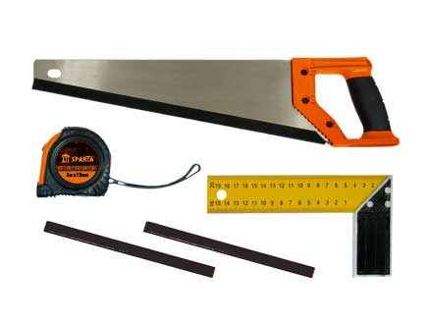

Разработал:
Учитель столярного дела
Стрежевский Г.Г.

ст.Крыловская

Цели и задачи.
Цель олимпиады:
Выявление и развитие у обучающихся, воспитанников широты и глубины теоретических знаний, практических умений и навыков по трудовому обучению, уровня творческих возможностей.
Основными задачами олимпиады являются:
повышение интереса обучающихся к изучению предмета, применению полученных знаний на практике;
выявление наиболее способных обучающихся, широты кругозора обучающихся, глубины их знаний и практических навыков;
профориентация обучающихся.
Ход мероприятия.
I. Организационная часть.
II. Основная часть.
1.Выбери правильный ответ и подчеркни его. Основные части рубанка это: а) колодка, нож, клин, рожок; б) нож, клин, рожок, носок; в) рожок, ручка, клин, пятка.
2.Подчеркни правильный ответ.
Непрозрачная отделка столярного изделия это:
а) зачистка шероховатости и удаление пыли с изделия;
б) покрытие изделия масляной краской;
в) покрытие изделия лаком.
3.Подчеркни деревья, относящиеся к лиственным твёрдым породам.
Ель, дуб, липа, клён, ясень, берёза, ольха, рябина, орех, бук, вишня, груша, клён, граб.
4.Подчеркни правильный ответ.
Для геометрической резьбы по дереву подходит
- древесина твёрдых лиственных пород;
-древесина мягких лиственных пород;
-древесина хвойных пород.
5. Напиши названия основных частей токарного станка по дереву.
_______________________________________________________________________________________________________________________________________________________________________________________________________________________________________________________________
6. Выбери правильный ответ.
Табурет состоит из:
а) Ножек, крышки, проножек;
б) Сиденья, ножек, проножек, царг;
в) Боковых стенок, крышки, ножек, царг.
7. Перечислите инструменты, необходимые для изготовления разделочной доски: __________________________________________________________________________________________________________________________________________________________________________
8. Обозначь цифрами последовательность изготовления рамки для портрета.
Разметка и спиливание углов;
Изготовление брусков;
Сборка рамки;
Разметка и строгание фальца;
Подбор материала.
9. Закончи поговорку.
Без труда не выловишь и рыбку из __________________;
Труд человека кормит, а лень ________________;
Где работа там и густо, а в ленивом доме _______________________;
Дитя любит ласку, а станок ______________________;
Маленькое дело лучше большого _______________________;
Глаза боятся, а руки ____________________;
За двумя зайцами погонишься - ни одного __________________________;
Без дела жить – только небо _____________________.
10. Вычеркни лишний инструмент.
Линейка – карандаш – ножовка – угольник – рейсмус ;
Ножовка – топор – стусло – пила ;
Рубанок – шерхебель – стамеска – фуганок;
Сверло – коловорот – дрель – рашпиль;
Стамеска – молоток – киянка – долото.
11. Вычеркни лишние названия частей станка.
Сверлильный станок состоит из :
Станины, подручника, стола, шпинделя, пиноли, электродвигателя, ременной передачи, вала, патрона с кулачками, ручек подачи сверла, защиты, центра пиноли, пульта управления, передней бабки, задней бабки.
III. Заключительная часть.
Подведение итогов олимпиады и награждение победителей.

